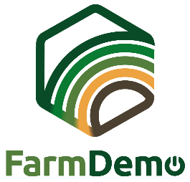

Piekrišanas veidlapa
Video ieraksti priekš H2020 NEFERTITI

Parakstot šo dokumentu, es saprotu, ka Notikuma veids Datums vietā vieta ir daļa no projekta NEFERTITI: Networking European Farms to Enhance Cross Fertilization and Innovation Appake Through demonstration.

Saprotu, ka pasākuma dalībnieku mijiedarbību var novērot un iemūžināt ar video un citām digitālajām ierakstīšanas ierīcēm.

Saprotu, ka šos ierakstus var izmantot izglītojošiem nolūkiem, piem., kursu vai informatīvo videoklipu izstrāde plašai lietošanai par pasākuma tēmu.

Es saprotu, ka šos ierakstus var analizēt NEFERTITI projektā iesaistītie pētnieki, lai izprastu pieredzes apmaiņas un mācīšanās procesus starp pasākuma dalībniekiem un palielinātu zināšanas par pasākuma tēmu.

Turklāt es saprotu, ka šie ieraksti tiks kopīgoti ar NEFERTITI projekta partneriem un tiks glabāti ar paroli aizsargātā koplietošanas punktā. Es saprotu, ka atsevišķi vārdi netiks parādīti nevienā ziņojumā vai publikācijā, kas izriet no šī pētījuma.

Es atļauju izmantot šādus datus un ierakstus, kā aprakstīts iepriekš, tikai iepriekš norādītajiem zinātniskiem un izglītojošiem mērķiem.

Es zinu, ka šī projekta laikā man ir tiesības jebkurā laikā atsaukt savu piekrišanu un atteikt ierakstus, un tas neradīs nekādus sodus vai aizspriedumus.

Ja piekrītat, jums ir jāparaksta šīs piekrišanas veidlapas kopija. Paldies, ka apsverat iespēju piedalīties šajā pētījumā.

Papildu jautājumi par šo projektu ir laipni gaidīti un jāadresē:
Atbildīgās personas vārds – atbildīgās personas e-pasta adrese

Datums: …………………………………………………………………………………………………………………………………….…………

Paraksts

